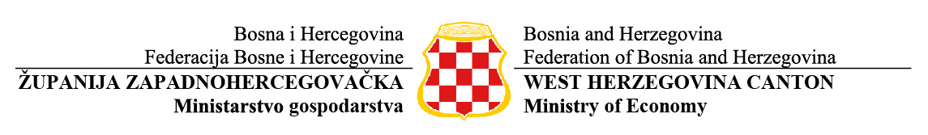

PRIJAVNI OBRAZAC
Program Subvencioniranje kamata po preuzetim kreditima

Naziv subjekta malog gospodarstva
Šifra i naziv djelatnosti subjekta malog gospodarstva
Adresa, poštanski broj i mjesto
Ime i prezime odgovorne osobe
Telefon / fax / e – mail
Naziv banke-filijale u kojoj je otvoren transakcijski račun i adresa
Broj transakcijskog računa banke
Broj računa – partije
Identifikacijski broj (ID broj) subjekta
Davatelj kredita za koji se podnosi zahtjev za subvenciju kamate (Upisati naziv komercijalne banke kod koje je korisnik realizirao kredit za koji traži subvenciju kamate od Ministarstva)
Iznos kredita za koga se traži subvencija kamate (u KM)
(Upisati iznos kredita za koji se traži subvencija kamate od Ministarstva)
Visina efektivne kamatne stope kredita (EKS) za koji se traži subvencija (u %) (Upisati visinu kamatne stope za kredit za koji korisnik traži subvenciju kamate od Ministarstva)
Period otplate kredita (navesti datum dospijeća prve i zadnje rate)
(Upisati period otplate za kredit za koji korisnik traži subvenciju kamate od Ministarstva)

Novozaposleni radnici u zadnje dvije godine: | a | Više od 5
Novozaposleni radnici u zadnje dvije godine: | b | 1 - 5
Novozaposleni radnici u zadnje dvije godine: | c | 0
Novozaposleni radnici u zadnje dvije godine: | d
Novozaposleni radnici u zadnje dvije godine: | e | Točan broj novozaposlenih:
Djelatnost koju subjekt male gospodarstva obavlja: | a | Proizvodna
Djelatnost koju subjekt male gospodarstva obavlja: | b | Proizvodno-uslužna/
Djelatnost koju subjekt male gospodarstva obavlja: | c | Uslužna
Djelatnost koju subjekt male gospodarstva obavlja: | d | Uslužno - trgovinska
Broj trenutno zaposlenih radnika | a | 50 i više
Broj trenutno zaposlenih radnika | b | 10 - 49
Broj trenutno zaposlenih radnika | c | 1 - 9
Broj trenutno zaposlenih radnika | d
Broj trenutno zaposlenih radnika | e | Točan broj zaposlenih:
Namjena kreditnih sredstava realiziranih kod komercijalne banke | a | kupovina opreme, uključujući troškove prijevoza i montaže
 | b | kupovina, dogradnja ili izgradnja poslovnog prostora
 | c | ulaganje u obrtna sredstva
Napomena: Podnositelj prijave obavezno popunjava rubrike Prijavnog obrasca, zaokružuje ponuđene opcije upita i odgovara za vjerodostojnost svih unesenih podataka. Na ovaj način uneseni podaci će se uz ostalu dokumentaciju koristiti prilikom vrednovanja projekta.

U slučaju da prilikom popunjavanja prijavnog obrasca postoji potreba za dodatnim prostorom, korisnici koji preuzmu prijavni obrazac u elektronskoj formi redove mogu proširivati po potrebi, dok korisnici koji preuzmu prijavni obrazac u pisanoj formi, u slučaju potrebe, mogu koristiti dodatni list papira na kojem će navesti naziv podataka (prva kolona) koje dopunjava. Svaki dodatni list mora biti sa potpisom i pečatom.

Ovim izjavljujem, pod punom materijalnom i krivičnom odgovornošću da su gore navedeni podaci istiniti, te da se nakon provedenog postupka po Javnom pozivu, podaci mogu objaviti u “Narodnim novinama Županije Zapadnohercegovačke” i web stranici Ministarstva Županije Zapadnohercegovačke.

Mjesto:

MP
(ovjeriti pečatom)

Datum :
Potpis odgovorne osobe

